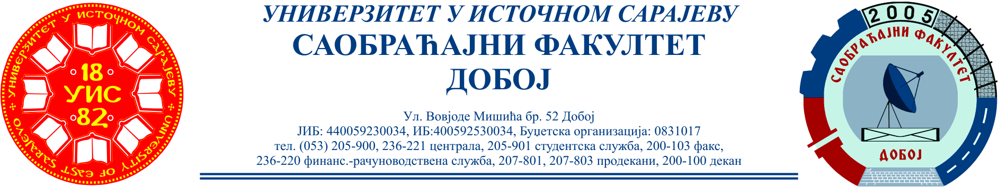

**SAOBRAĆAJNI ODSIJEK SMJER:** **SVI SMJEROVI** **Školska godina:** **2021/2022**

**Predmet: TRANSPORTNA SREDSTVA I UREĐAJI**

**RJEŠENJA ISPITNIH ZADATAKA PETOG ISPITNOG ROKA održanog 16.06.2022.god.**

**ZADATAK 1:** Teretno motorno vozilo tipa „Iveco 50C14“ sopstvene težine G=5000 [*N*] kreće se brzinom $v=20 \left[m/s\right]$ po suvom horizontalnom putu. Dimenzije pneumatika vozila su 7,00-20 sa dubinom šare od 6-7 [mm]. Koordinate težišta praznog vozila su lp = 1,3 [*m*], l= 2,5 [*m*] ; i ht =0,65 [*m*]. Poznato je: $R_{w}^{'}=0,2∙R_{w};$ $K_{w}∙A=0,6 \left[{Ns^{2}}/{m^{2}}\right]$; $i_{0}=3,5; i_{m}=1,8 , M_{e}=50 \left[Nm\right] i η=0,9$

Potrebno je odrediti: pojedinačne otpore i potrebnu vučnu silu, obrtni moment i stvarnu vučnu silu na pogonskim točkovima, višak vučne sile $∆F_{0}$ i težinu $G^{'}$ prikolice?

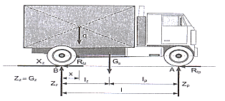

*Šema sila koje djeluju na vozilo na horizontalnom putu*

$$R_{f}=G∙f∙cosα=5000∙0,0208∙1=104 \left[N\right]$$

$$R_{w}=K_{w}∙A∙v^{2}=0,6∙{20}^{2}=240 \left[N\right]$$

Vučna sila je: $F_{0v}=\sum{R=R_{f}}+R_{w}=104+240=344 \left[N\right]$

Obrtni moment je: $M_{0}=M_{e}∙i_{0}∙i_{m}∙η=50∙3,5∙1,8∙0,9=283 \left[Nm\right]$

Vučna sila je: $F_{0}=\frac{M_{0}}{r_{d}}=\frac{283}{0,434}=652,074 \left[N\right]; r_{d}={434}^{±3} \left[mm\right]$

$$-očitano iz tabele T.1.2\left(r_{d}\right)i T1.3. \left(f\right)Zbirke riješenih zadataka$$

$$"Transportna sredstva i uređaji"$$

Višak vučne sile je: $∆F_{0}=F-F_{ov}=652,074-344=308,074 \left[N\right]$

Težina prikolice je: $∆F_{0}=\sum{R^{'}}=R_{f}^{'}+R_{w}^{'}=G^{'}∙f+0,2∙R_{w}→G^{'}$

$$G^{'}=\frac{∆F_{0}-0,2∙R_{w}}{f}=\frac{308,074-0,2∙240}{0,0208}=\frac{260,074}{0,0208}=12503,558 \left[N\right]$$

**ZADATAK 2:** Teretno motorno vozilo FAP 1314 koji radi u teškim uslovima rada ima ugrađenu dvodiskonsku spojnicu sa osam (8) opruga kaja ostvaruje maksimalni moment pri 2000-2200 [ ͦ /min] od 350 [Nm]. Obloga spojnice je od azbesta debljine δ= 5,0 [mm] ukupne površine od 1270 [cm2 ], spoljnog prečnika od 350 [mm]. Koeficijent trenja ostvaren između obloga i tarnih površina iznosi 0,3. Potrebno je odrediti: konstrukcijske karakteristike spojnice, silu pritiska na disk, moment spojnice u radnom stanju i silu u jednoj opruzi.

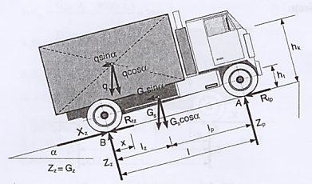

*Šema sila koje djeluju na vozilo za prevoz smeća*

1. Konstrukcijske karakteristike: Površina i prečnici diskova.

Dvodiskonska spojnica površine 1270 [cm2]→ površina jedne spojnice A= $\frac{1270}{2}=635 \left[{cm}^{2}\right]$

 → Usvaja se

iz tabele **T 4.1.** **standardna vrijednost** **200 [mm]**

1. Maksimalni moment kvačila za teške uslove rada Ms.max:

  - za teške uslove rada

Ukupni moment spojnice iznosi:







3) Sila pritiska jedne opruge je:

 Zadano zadatkom μ= 0,3

Aksijalna sila je sila kojom opruge pritiskaju obloge: $F_{a}=F_{z1}∙z \left[N\right]$,

Zadano je z = 8 opruga → Sila pritiska jedne opruge je:

$F_{z1}=\frac{F_{a}}{z}=\frac{8484,848}{8}=1060,606 \left[N\right]$

**ZADATAK 3.**

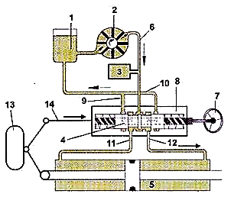

*Šematski prikaz hidrauličkog servouređaja*

*1. rezervoar ulja, 2. pumpa, 3. akumulator pritiska, 4. klip razvodnika, 5. radni cilindar, 6. uljna magistrala, 7. točak upravljača, 8. tijelo razvodnika, 9 i 10. povratni (prelivni) vodovi, 11 i 12. vodovi radnog cilindra, 13. točak i 14. veza točka sa kućištem razvodnika.*

Rješenja zadataka izradio

predmetni profesor: Prof. dr Zdravko B. Nunić